Requerimento Nº 50/2026

Excelentíssimo Senhor Presidente

Senhores Vereadores,

Em recente visita ao Bairro Itararé, recebemos de moradores o pedido para Rua Basílio Nicolau de Moraes o qual os paralelepípedos estão soltos e boa parte da rua está com ondulações que dificulta o trafego de carros como mostra foto em anexo.
O local vem apresentando risco aos moradores de acidente. É necessário que seja feita o reparo na rua.

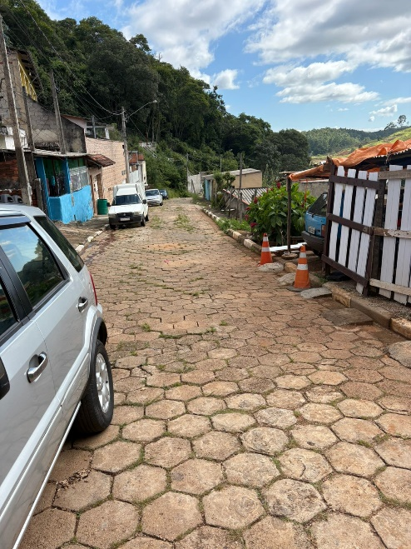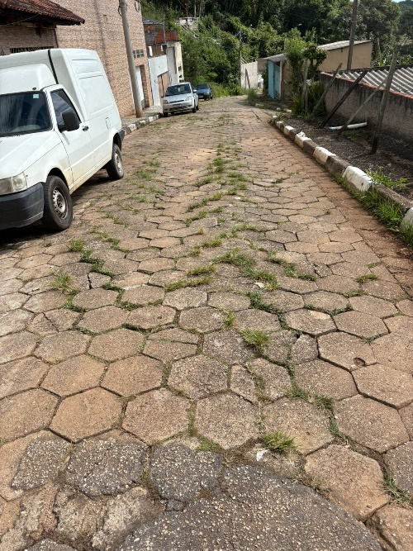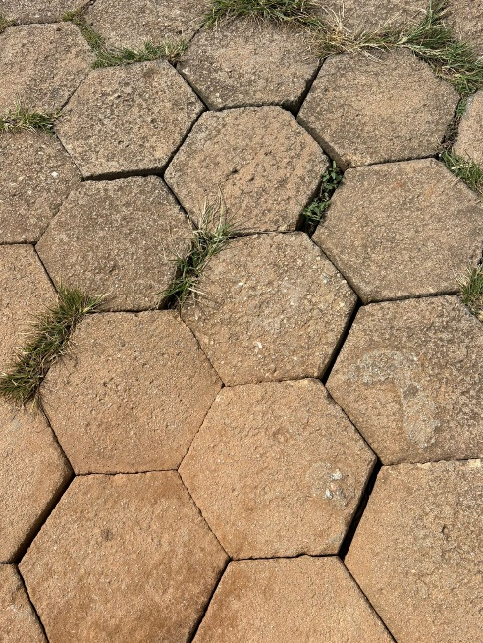
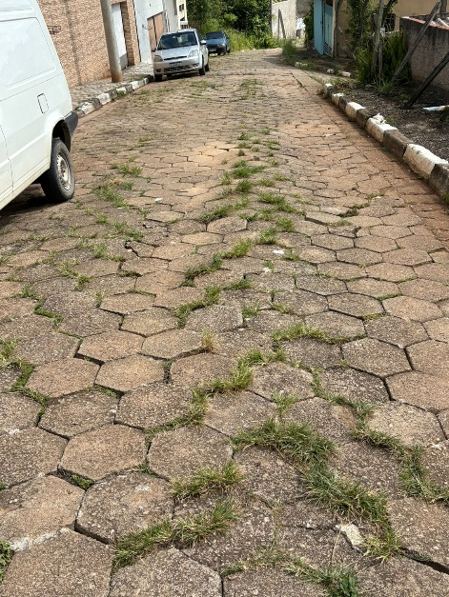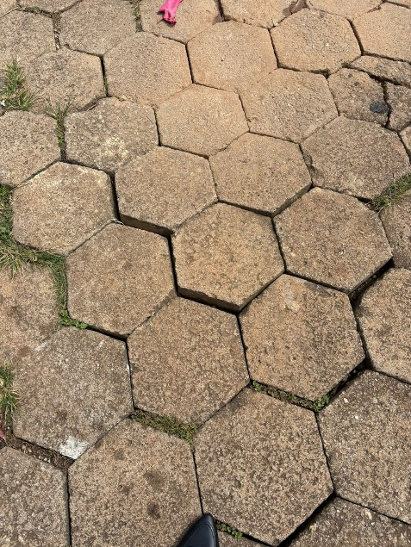
Diante dessa situação requeremos a Mesa, ouvido o plenário, seja oficiada a Excelentíssima Senhora Prefeita Municipal solicitando o seguinte pedido de informação:

- Há possibilidade do executivo realizar o Estudo Técnico na área e Providenciar reparo no referido local?
- Se positivo, quando?
- Se negativo, quais os motivos que impedem sua realização?

Sala das Sessões, Plenário “Vereador Orlando Silva”, 26 de janeiro de 2026.

Sara Lima Paulinho Bola
Vereadora Vereador

